

数据库大作业

题目： 图书管理系统

姓 名： *****
班 级： *****
学 号： *****
专 业： *****
指导教师： 刘远兴

********* 年 ******* 月

一、数据库需求分析
用户需求
系统现状及主要解决问题
近年来，随着图书馆规模的不断扩大，图书数量也相应的增加，有关图书的各种信息量也成倍的增加，面对着庞大的信息量，传统的人工方式管理的记录中我们可以发现这样的问题：
（1）检索速度慢、效率低。因为图书馆的藏书种类多、数量多，将藏书准确地分门别类，快速检索，手工进行非常困难往往是终于查到了书的信息，馆中没有此书或已被别人借走。图书馆的规模越大，这个问题越突出。
（2）借书、还书工作量大。借书、还书频率越大,说明图书馆的作用越大，然而随之而来的大量的借书、 还书登记、实存图书的更新以及借出图书超期、遗失等的处理，其工作量之大，往 往是人工操作所难以胜任的。而且经常会出现这样那样的差错。
（3）图书统计工作难、藏书更新不能及时完成。图书馆的图书应根据科学技术的发展和教学工作的需要及时添加和更新，然而由于藏书数量及图书种类越来越多，加上自然损耗，人为破坏，使图书的统计工作难以及时完成，藏书的更新也就很难有针对性地进行，藏书的知识结构得不到良好地控制。
因此必须制定一套合理、有效、规范和实用的图书管理系统，对图书资料进行集中统一的管理。系统开发的总的设计目标是实现图书管理的系统化、规范化和自动化，实现对图书资料的集中统一的管理。使图书管理者便于对图书和读者的管理。本系统主要实现对图书馆信息的管理，主要功能为管理有关读者、图书、借阅、查询、删除和管理员的信息等。使用该系统之后，图书馆管理人员可以管理读者的登记、图书的购入、借出、归还以及注销等；还可以查询某位读者、某本图书的借阅情况，对当前借阅情况给出一些统计，给出统计表格，以全面掌握图书的流通情况 。

1.1.2 要达到的具体指标
（1）可随时查询书库中现有书籍的种类、数量与存放位置。所有各类书籍均可由书号唯一标识。
（2）可随时查询书籍借还情况。包括借书人单位、姓名、借书证号、借书日期和还书日期。任何人可借多种书，任何一种书可为多个人所借，借书证号具有唯一性。
（3）当需要时，可通过数据库中保存的出版社电话、邮编及地址等信息向有关书籍的出版社增购有关书籍。一个出版社可出版多种书籍，同一本书仅为一个出版社出版，出版社名具有唯一性。

业务流程分析
1.2.1 系统的业务流程
对于图书管理系统，其内部数据应该包括图书信息，读者信息，系统用户信息，借阅情况的信息。这些数据对于图书管理系统来说，缺一不可。其中，图书信息应该包括图书名称，图书的作者，图书编码，查询该图书的关键词等；读者信息应该包括读者姓名，读者单位，读者的借书证号，读者的借书数量等；系统用户信息包括用户名，密码等，借阅情况信息包括图书的借书日期，图书证号，图书编码等。
有了该系统，读者可以通过书籍的名称、作者姓名或关键字等条件查找到自己想要的书籍，包括书籍编号、出版时间、书籍数量、剩余数量等。然后到图书馆进行借阅就可以了，也可以通过该系统进行预借。图书管理员通过该系统可以对图书进行3大操作：删除、增加以及查询；而对学生的管理中就有4项：借书、还书、增加和删除记录、查询等。

1.2.2系统业务流程图
图1-1 系统业务流程图
开始
管理员登陆
书库维护
读者维护
图书添加
图书注销
图书查询
添加
删除
借书
输入图书编号
此书是否在库
输入读者学号
借书成功
添加成功
删除成功
还书
是否超期
还书成功
结束
Y
Y
Y
Y
N
N
N
N
N
N
N

功能需求分析

1、安全性管理：给每个管理员一个用户名和密码，以登录图书馆管理系统，便于身份验证，管理员可以拥有最高权限对数据库进行所有操作。同样拥有一个用户名和密码，但普通用户只能进行查询操作，看个人信息和图书馆中图书信息不可修改它们。
（1）管理员：增加、删除、查询、修改图书信息；
增加、删除、查询、修改读者信息；
图书借出、图书归还、逾期还书处理、图书注销
（2）读者： 查询图书信息、查看借书情况、查询个人信息、历史借书情况、超期还书警告。

2、读者信息管理：该功能模块用于管理相关的读者信息，包括的子功能模块如下图所示

读者信息

读
者
类
型
管
理
读
者
档
案
管
理
借
阅
证
挂
失
与
恢
复

图1—2 读者信息功能模块

“读者类型”用于设置读者的类型及相关的信息，内容包括读者的身份、可借册数，可续借次数等。
“读者档案管理”用于设置读者相关的信息，内容包括编号、姓名、身份、读者性别、联系方式、登记日期、有效期至、违规次数、现借图书数、是否挂失。
“借书证挂失与恢复”用于挂失和恢复读者的借书证，挂失后该编号的读者不能再借书。

3、图书管理：该功能模块用于管理图书相关的信息包含的功能模块如下图所示

图书管理

图
书基本信息

图书档案管理

图书征订

图书盘点

图书查看

图
书注销
图1—3 “图书管理”功能模块

“图书基本信息设置”用于设置图书的类型及相关的信息，内容包括ISBN、书名、版次、类型、作者、出版社、价格、现存量、库存总量。
“图书档案管理”用于设置图书相关信息，内容包括编号、ISBN、入库时间。
“图书征订”用于订购新图书，内容包括征订编号、ISBN、订购数量、订购日期。
“图书注销”用于注销图书，被注销的图书不可以再借出，并且应将图书信息进行修改。
“图书查看”用于查看某本书的情况。
“图书盘点”输出图书的在库清单供盘点使用。

4、图书流通管理：此功能模块用于管理图书流通环节的相关的操作，包括如下图所示的功能模块。

图书馆流通管理
图书借阅
图书归还
图书丢失
图书罚款
图1—4 “图书流通管理”功能模块

“图书借阅”用于登记读者借阅图书的记录并减少图书在库的库存，登记内容包括借阅编号、图书编号、读者编号、借阅时间、应还时间、续借次数、图书状态等。图书馆管理员作为借阅者的代操纵借书和还书者。借书时只要输入借阅的书刊编号就可以，然后输入借阅者的借阅卡号，完成后提交，系统验证借阅者是否有效，若有效借阅请求被接收并处理，系统将库存中图书数量减一，同时将读者信息中借书量加一。
“图书归还”用于登记读者归还图书的记录并增加图书在库的库存，登记内容包括归还编号、图书编号、读者编号、归还时间等。系统查询借阅此书的人的信息以及该书被借日期判断是否过期，若过期将进行罚款，并将该书刊的借阅记录改为已还。
“图书丢失”用于报失图书，内容包括丢失编号、图书编号、读者编号、赔偿金额、操作时间等。
“图书罚款”用于对图书超期、丢失等情况的罚款管理，内容包括罚款编号、图书编号、读者编号、罚款日期、罚款金额、是否交款、备注等。

5、系统功能层次图如图1—5所示：

管理员
读者
信息
流通
管理
图书
信息

图书借阅
图书归还
图书征订
图书罚款
修改
查询
查询
修改
图书注销
图1-5系统总流程图

二、数据库概念设计

E-R的四条原则及相应得出的实体、联系、属性以及实体的标识特征
根据 E-R的四条原则：

原则1：能独立存在的事物，在其有多个由基本项描述的特征需要关注时，就应把它作为实体。在系统中，可得知有“图书”、“读者”、“出版社”3个实体。
原则2：两个或多个实体间的关联与结合，当需要予以关注时，应作为联系。在系统中，可以得知有“借阅图书”和“购买图书”两个联系。
原则3：实体的属性是实体的本质特征；联系的属性是联系的结果或状态。
原则4：信息分析中得到的基本项要在且仅在实体联系图中的一个地方作为属性得出。

在系统中，可以得出：
图书信息（图书编号，书名，作者，出版社，种类）
读者信息（读者学号，姓名，专业与班级，学院与年级，已借书数，允许借书数）
管理员信息（管理员编号，姓名，管理员密码，管理员权限）
借阅图书（读者学号，图书编号，书名，借阅日期，归还日期）
归还图书（读者学号，图书编号，书名，借阅日期，归还日期）
出版社（出版社名，联系人，电话，邮编，地址）
书架（图书编号，书名，位置）

画出并改进E-R
如图2-1所示为改进后的整体E-R图。
管理员
姓名
经办
借还书登记表
借还
读者
是否超期
上次借期
是否借满
借书日期
清点
盘目单
所盘
盘存
实际数
盈余数
位置
书架
图书编号
书名
采购
编号
工作
用户
密码
电话
地址
所借还
图书
供应
供书单
出版社名
学号
姓名
专业与班级
学院与年级
已借书数
允许借书数
电话
邮编
地址
联系人
职称号
出版社
图2-1 改进后的整体E-R图

三、数据库逻辑设计

一般逻辑模型设计
3.1.1由ER导出一般关系模型的四条原则：
原则一：每一个独立实体变换为一个关系，其属性变为关系的属性，其主标识变为关系的主码。
原则二：从实体及响应的“的”联系变换为一个关系，从实体的属性加上主实体关系的主码构成这个关系的属性。如果“的”联系是1：1的，则以实体关系的主码（作为外来码）为这个关系的主码；如果“的”联系是1：N的，则以主实体关系的主码加上同一主实体个体联系的不同从属实体个体赖以互相区分的属性组，组成该关系的主码。
原则三：1：N联系通过在“多”实体关系中增加相联系的“1”实体关系的主码及联系本身的属性来表达。其中“1”实体主码为外来码。
原则四：N：N联系转换成一个独立的关系，被联系实体关系的主码（作为外来码）和联系本身的属性作为该关系的属性，被联系实体关系的主码组成其复合主码。

3.1.2数据库初步构思的关系框架

基本框架如下：

表3-1图书信息表
图书编号 | 书名 | 作者 | 出版社 | 种类
主码

表3-2读者信息表
读者学号 | 姓名 | 专业与班级 | 学院与年级 | 已借书数 | 允许借书数
主码

表3-3管理员信息表
管理员编号 | 姓名 | 管理员密码 | 管理员权限
主码

表3-4借阅图书表
读者学号 | 图书编号 | 书名 | 借阅日期 | 归还日期
外码 | 外码
主码 | 主码

表3-5归还图书表
读者学号 | 图书编号 | 书名 | 借阅日期 | 归还日期
外码 | 外码
主码 | 主码

表3-6出版社关系表
出版社名 | 联系人 | 电话 | 邮编 | 地址
主码

表3-7书架关系表
图书编号 | 书名 | 位置
主码

具体逻辑模型设计

表的具体结构
表名 | 字段名 | 字段类型 | 关键字 | 约束说明
图书信息 | 图书编号 | 8个字符 | 是
图书信息 | 书名 | 20个字符 |  | 不允许空值
图书信息 | 作者 | 10个字符
图书信息 | 出版社 | 20个字符
图书信息 | 种类 | 8个字符
读者信息 | 读者学号 | 8个字符 | 是
读者信息 | 姓名 | 10个字符
读者信息 | 专业与班级 | 20个字符
读者信息 | 学院与年级 | 20个字符
读者信息 | 已借书数 | 整数
读者信息 | 允许借书数 | 整数
管理员信息 | 管理员编号 | 8个字符 | 是
管理员信息 | 姓名 | 10个字符
管理员信息 | 管理员密码 | 10个字符
管理员信息 | 管理员权限 | 4个字符 |  | 取值为“删除”、“增加”、“查询”
借阅图书 | 读者学号 | 8个字符 |  | 参照读者信息表的读者学号，不允许空值
借阅图书 | 图书编号 | 8个字符 |  | 参照图书信息表的图书编号，不允许空值
借阅图书 | 书名 | 20个字符
借阅图书 | 借阅日期 | 10个字符
借阅图书 | 归还日期 | 10个字符
归还图书 | 读者学号 | 8个字符 |  | 参照读者信息表的读者学号，不允许空值
归还图书 | 图书编号 | 8个字符 |  | 参照图书信息表的图书编号，不允许空值
归还图书 | 书名 | 20个字符
归还图书 | 借阅日期 | 10个字符
归还图书 | 归还日期 | 10个字符
出版社 | 出版社名 | 20个字符 |  | 唯一值
出版社 | 联系人 | 10个字符
出版社 | 电话 | 8个字符
出版社 | 邮编 | 6个字符
出版社 | 地址 | 10个字符
书架 | 图书编号 | 8个字符 |  | 参照图书信息表的图书编号，不允许空值
书架 | 书名 | 20个字符
书架 | 位置 | 8个字符

四、数据库物理设计

设计表间关系
在图书管理系统中，存在着参照关系和被参照关系。

书架表 参照关系
外部关键字
图书编号 | 书名 | 位置
bj01001 | 基础会计学 | 一楼A格
bj01002 | 中国大历史 | 二楼A格
bj01003 | 我在回忆里等你 | 三楼B格
bj01004 | 杜拉拉升职记 | 四楼A格
bj01005 | 视听说教程 | 一楼B格

主关键字
图书信息表 被参照关系
图书编号 | 书名 | 作者 | 出版社 | 种类
bj01001 | 基础会计学 | 彭卉 | 华南理工大学出版社 | 教科书
bj01002 | 中国大历史 | 黄仁宇 | 中国发展出版社 | 历史书
bj01003 | 我在回忆里等你 | 辛夷坞 | 江苏文艺出版社 | 文学作品
bj01004 | 杜拉拉升职记 | 李可 | 江苏文艺出版社 | 小说
bj01005 | 视听说教程 | 秦秀白 | 上海外语教育出版社 | 教科书
图4-1参照关系与被参照关系

完整性设计

现实世界中的实体之间存在着某种联系，而在关系模型中实体是用关系描述的，实体之间的联系也是用关系描述的，这样就自然存在着关系和关系之间的参照或引用。图书管理系统参照完整性表如下：
图书编号
书名
位置
书架

1：n 1:n
出版社名
电话
联系人
邮编
地址
出版社
书名
作者
出版社
种类
图书编号
图书信息
n：n
读者学号
姓名
专业与班级
学4院与年级
已借书数
允许借书数
读者
图4-2说明关联和参照关
五、数据库系统的实现

数据库及其表结构的建立

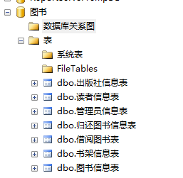
图表 1“图书管理系统”数据库基本表
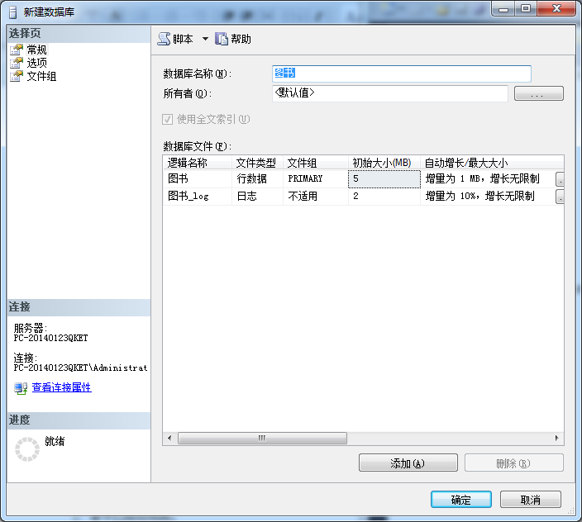
图表 2图书数据库的创建

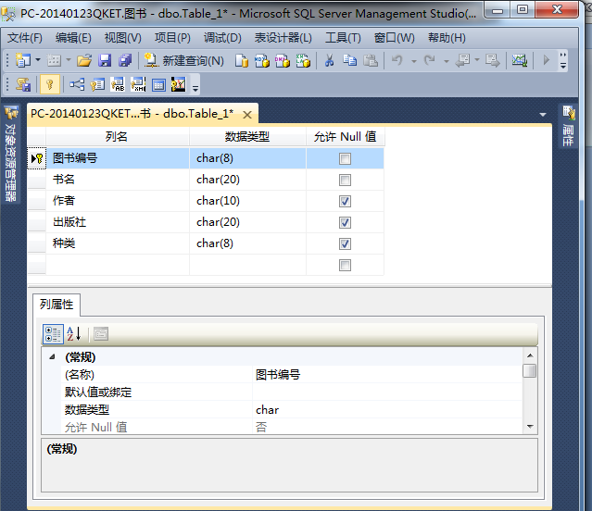
图表 3建立图书信息表

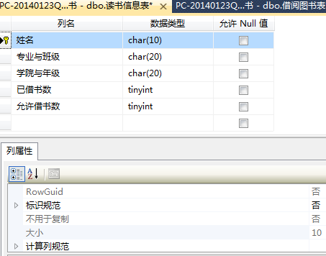
图表 4建立读者信息表
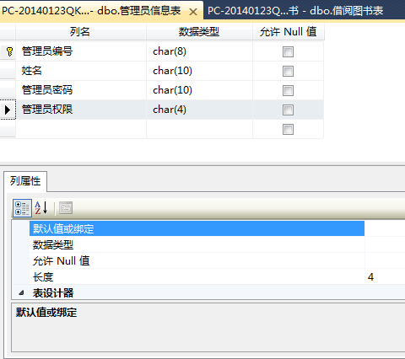
图表 5建立管理员信息表

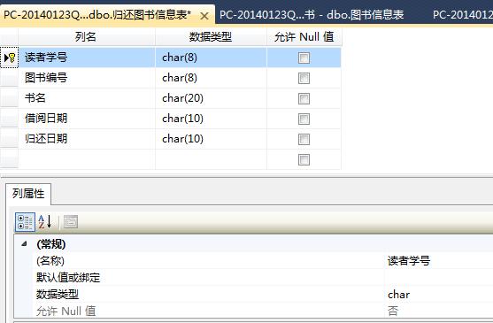
图表 6建立借阅图书表

图表 7建立归还图书信息表
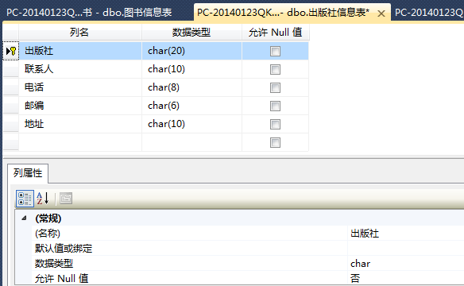
图表 8建立出版社信息表
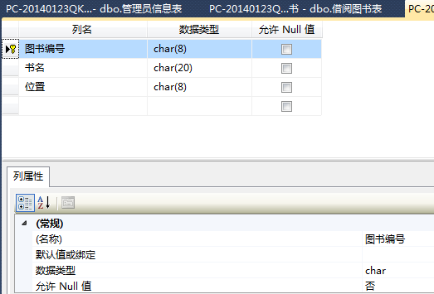
图表 9建立书架信息表
数据输入
图书信息表的数据:
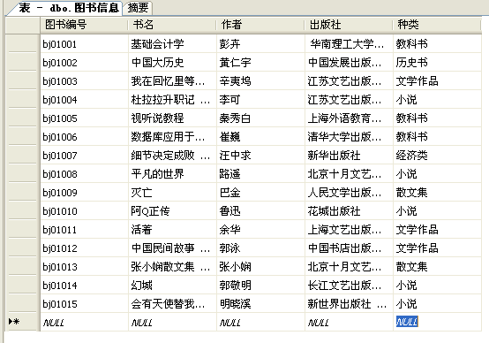

读者信息表的数据：
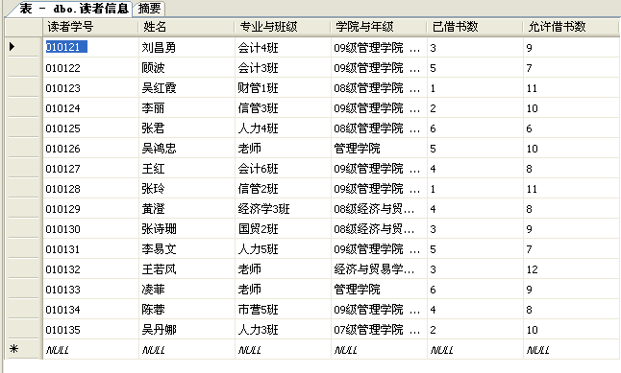

管理员信息表的数据：
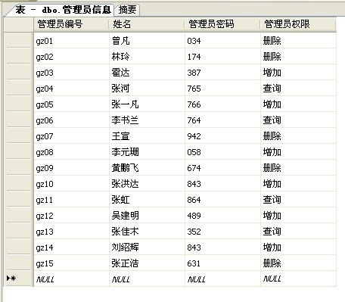

借阅图书表的数据：
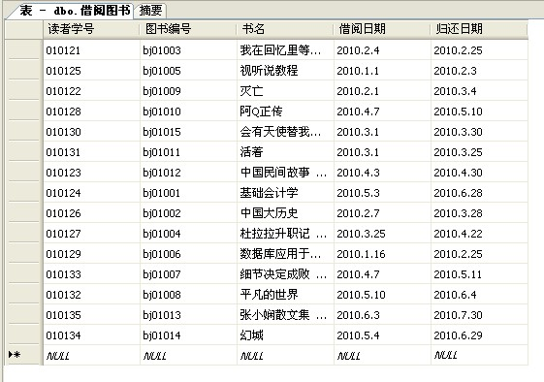

归还图书表的数据：
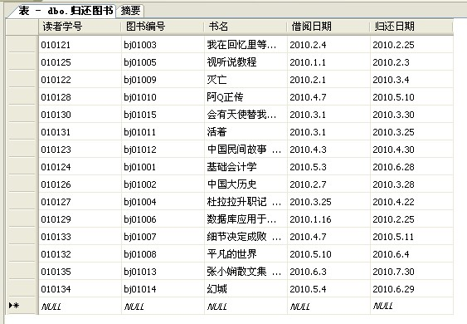

出版社信息表的数据：
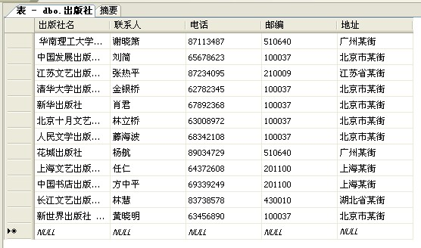

书架信息表的数据：
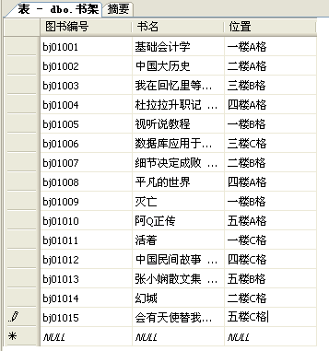

六、典型的SQL语句查询
1．Distinct语句
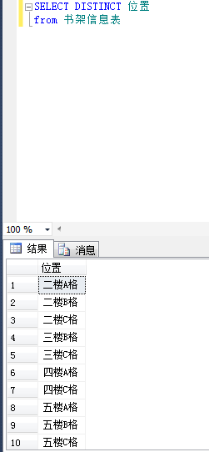
图表 10Distinct语句

2.选择表中的若干列
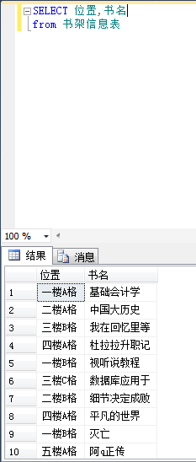
图表 11选择表中的若干列

3.字符匹配
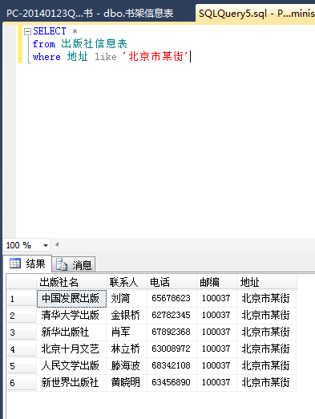
图表 12字符匹配
4.带有ANY或ALL谓词的查询
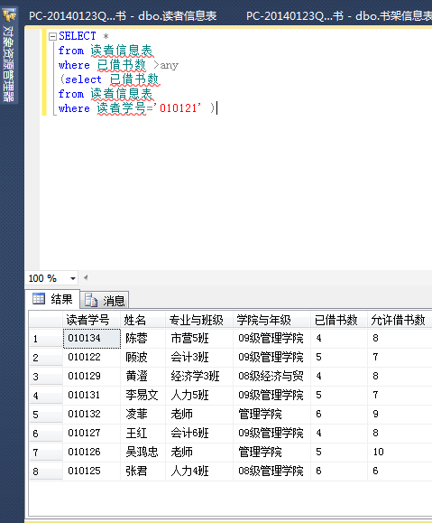
图表 13带有ANY或ALL谓词的查询
5.带有EXIST谓词的子查询
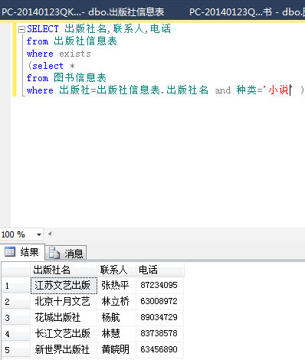
图表 14带有EXIST谓词的子查询

6.新建视图查询
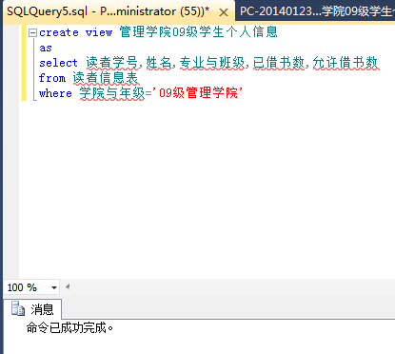
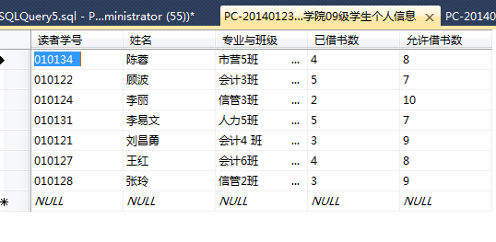
图表 15新建视图查询

7．集合查询
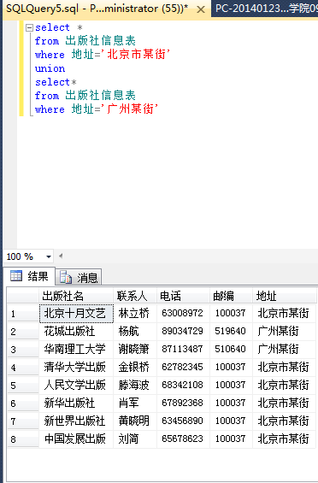
图表 16集合查询
8.嵌套查询
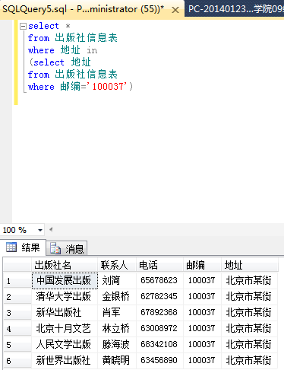
图表 17嵌套查询
9.对查询结果分组
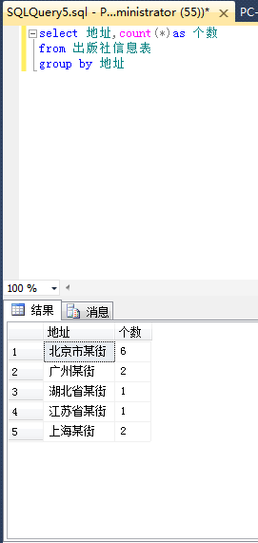
图表 18对查询结果分组

10.使用集函数
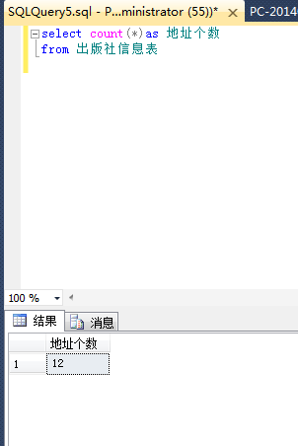
图表 19使用集函数

11.空值查询
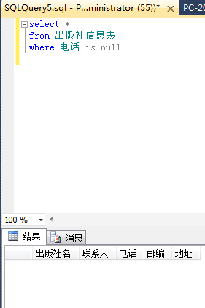
图表 20空值查询

12.查询后排序
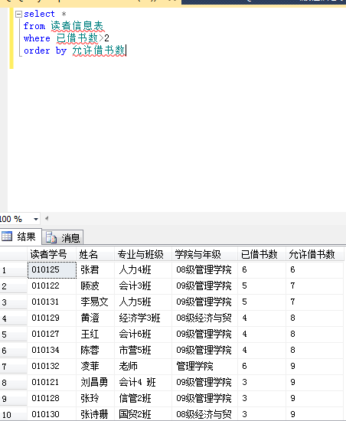
图表 21查询后排序

13.多重条件
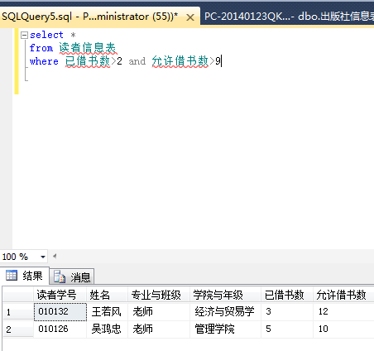
图表 22多重条件

14.大于或小于
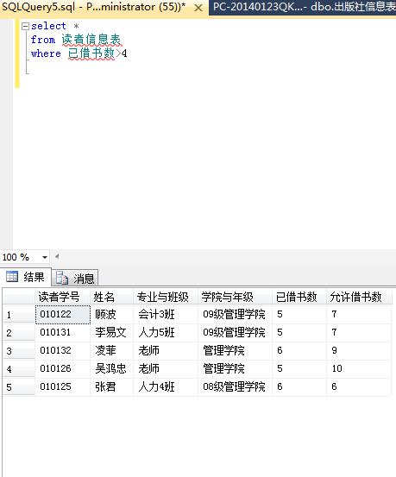
图表 23大于或小于
15.确定集合
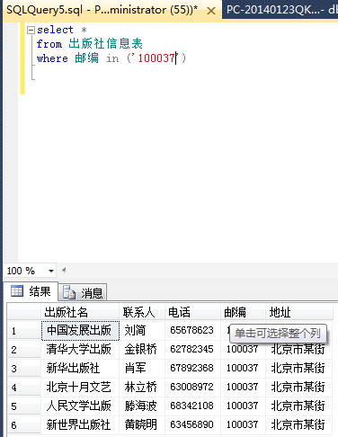
图表 24确定集合

